SK텔레콤-강원도,
대형 산불 대비 비상 통신체계 구축
- TV유휴대역 주파수·소형 기지국 장비 기반 재난지역 이동통신 제공 위한 협약
- 대형 산불 발생지역 응급 구조대와 이재민에게 휴대전화 서비스 신속 제공
- 속초시 등 영동권 6개 시군 소방차 활용해 화재 발생지역 고객 안전 제고
엠바고 : 배포 즉시 사용 가능합니다.
※ 협약식 사진은 오후 1시까지 추가로 전달 드리겠습니다.

[2022. 2. 10]

SK텔레콤(대표이사 사장 유영상, www.sktelecom.com)이 강원도(지사 최문순, www.provin.gangwon.kr)와 대형 산불 발생에 대비한 비상 통신체계 구축 관련 업무협약을 체결했다.

10일 강원도청에서 열린 협약식에는 최문순 강원도지사와 강종렬 SKT CSPO(최고안전보건책임자) 등이 참석했다. 양측은 장거리 무선전송이 가능한 TV유휴대역 주파수(TV White Space, TVWS) 중계장비와 소형 무선 기지국 장비를 소방차에 설치해 화재현장의 이동통신을 지원하기로 했다.

강원도에서는 대형 산불 발생 당시 이동통신 기지국 전소로 휴대전화 통신이 원활하지 않아 산불피해 이재민들의 응급구조 및 구호활동에 일부 어려움이 있었다. 또한 화재 진화 과정에서 안전 문제로 재난지역에 이동 기지국을 설치하기 어려운 상황도 발생했다.

이에 강원도는 대형산불 상황에 대비한 기술적 대안 마련을 위해 노력해 왔고, TV유휴대역 주파수를 기반으로 긴급 상황에서도 휴대전화 통신 체계를 구축할 수 있는 방안을 SKT와 함께 모색했다.

소방차에 기지국 장비와 TVWS 무선신호 중계장비를 장착, 대형산불 발생 지역에서 통신재난을 극복하는 이번 모델은 세계적으로도 사례를 찾아볼 수 없는 혁신적인 방안이다.

TV유휴대역 주파수는 디지털TV의 방송대역 중 방송 채널 사이의 간섭을 막기 위해 지역적으로 사용하지 않는 주파수 대역으로, 전파 도달거리가 10~15km로 길고 투과율이 높아 대형 산불 발생 지역에서 활용하기 용이하다.
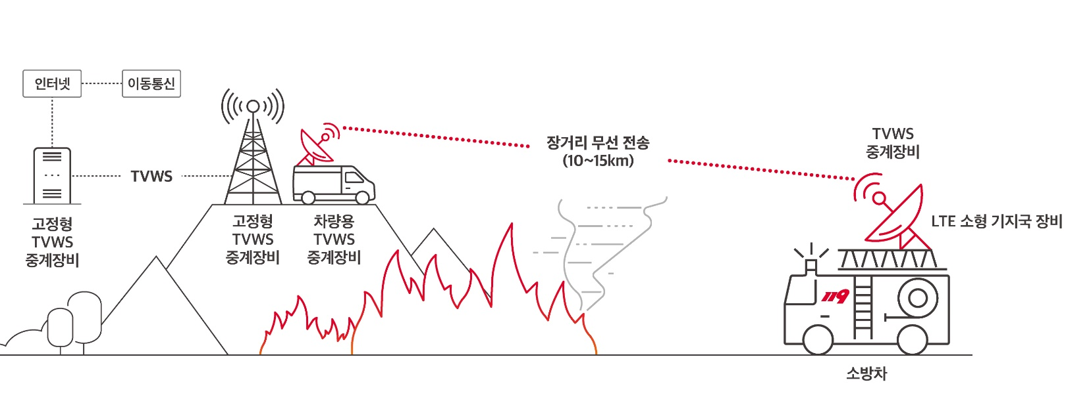

<SKT-강원도의 TVWS 활용 비상 통신체계 개념>

SKT는 금년 내에 강원도 TV유휴대역 주파수에서 휴대전화 통신을 제공하기 위한 품질 검증을 실시하고, 소형 무선 기지국 장비(이하 펨토 장비)도 제공할 예정이다. 양측은 속초시 등 영동지역 6개 시군 소방차 50여 대에 펨토 장비를 순차적으로 설치하고 기술을 검증하는 과정을 거쳐 2024년까지 구조대원 및 이재민 대상 휴대전화 서비스를 본격 제공할 계획이다.

SKT와 강원도는 새롭게 구축하는 긴급통신체계를 통해 강원지역의 산불 피해를 줄이고 도민들의 안전을 지키는 등 사회적 가치를 창출할 수 있을 것으로 기대하고 있다.

최문순 강원도지사는 “이번 사업을 통해 매년 반복되는 산불로 인해 피해를 받는 지역 이재민에게 신속하게 휴대전화 서비스를 제공함으로써 도민의 소중한 생명과 재산 보호에 앞장설 것”이라고 말했다.

강종렬 SKT CSPO는 “이번 협력은 SKT의 기술력을 통해 재난상황 발생에 따른 사회적 비용을 줄이고 국민 피해를 최소화하기 위한 ESG 경영의 일환”이라고 설명하고, “대형 화재 등 재난상황에서 고객의 안전을 지킬 수 있는 기술적 해결책을 제공하기 위해 지속 노력할 계획”이라고 밝혔다.

▶ 관련문의 : SK텔레콤 PR실 전략PR팀 우현섭 매니저 (02-6100-3854)

<끝>

